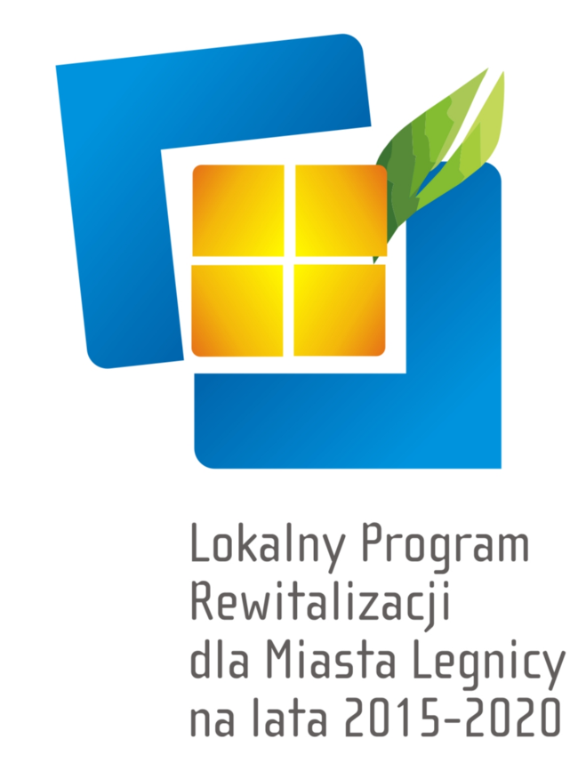

Szanowni Państwo!
Prezydent Miasta Legnicy zaprasza mieszkańców, przedsiębiorców oraz przedstawicieli instytucji zainteresowanych rewitalizacją do udziału w spotkaniu podsumowującym prace nad „Lokalnym Programem Rewitalizacji dla Miasta Legnicy na lata 2015-2020”.
Podczas spotkania przedstawione zostaną główne postulaty i kierunki polityki rewitalizacyjnej miasta na najbliższe lata, w tym kompleksowe projekty miejskie oraz propozycje projektów zgłoszone w ramach otwartego naboru, a także podczas prowadzonych spotkań konsultacyjnych z mieszkańcami.
Obszarem wyznaczonym w drodze przeprowadzonych analiz społeczno-gospodarczych, który zostanie objęty szczególnym wsparciem w zakresie rewitalizacji społecznej, gospodarczej i przestrzennej w perspektywie 2014-2020 jest obszar „Zakaczawia”.
Zachęcamy Państwa do udziału w spotkaniu, a także do zapoznania się z projektem dokumentu „Lokalnego Programu Rewitalizacji dla Miasta Legnicy na lata 2015-2020”, który jest dostępny na stronie internetowej Urzędu Miasta Legnicy – www.legnica.eu. (w dolnym banerze)
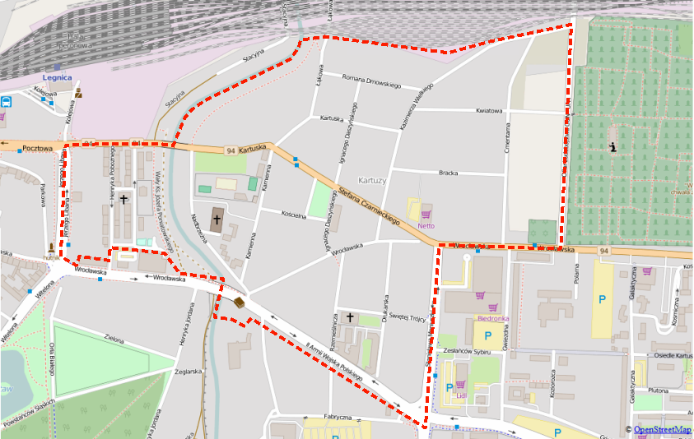
Spotkanie odbędzie się w dniu 19 kwietnia 2016 r. w Szkole Podstawowej nr 1 przy ul. Kamiennej 20a. o godz. 16.00
OBSZAR „ZAKACZAWIE” obejmuje następujące ulice:
II Armii Wojska Polskiego, Aleję Ofiar Ludobójstwa OUN-UPA, Bracką, Bolesława Chrobrego, S. Czarnieckiego, Cmentarną, Drukarską, I. Daszyńskiego, R. Dmowskiego, Kamienną, Kartuską, Kazimierza Wielkiego, Konduktorską, Kościelną, Kwiatową, J. Libana, B. Limanowskiego, Łąkową, S. Moniuszki, Nadbrzeżną, M. Niedziałkowskiego, Henryka Pobożnego, Rzemieślniczą, Stacyjną, Świętej Trójcy, Wały Księcia Poniatowskiego, Wrocławską (Nr 51 – 106).

